การอนุรักษ์สิ่งแวดล้อม

หมายถึงการใช้สิ่งแวดล้อม อย่างมีเหตุผล เพื่ออำนวยให้มีคุณภาพชีวิตที่ดีตลอดไปแก่มนุษย์
โดยมีแนวความคิดที่จะอนุรักษ์สิ่งแวดล้อมให้เกิดผลอยู่ 6 ประการคือ
1) ต้องมีความรู้ในการที่จะรักษาทรัพยากรธรรมชาติที่จะให้ผลแก่มนุษย์ทั้งที่ เป็นประโยชน์และโทษ และคำนึงถึงเรื่องความสูญเปล่าในการจะนำทรัพยากรธรรมชาติไปใช้
2) รักษาทรัพยากรธรรมชาติที่จำเป็นและหายากด้วยความระมัดระวัง ตระหนักเสมอ ว่าการใช้ทรัพยากรมากเกินไปจะเป็นการไม่ปลอดภัยต่อสภาพแวดล้อม ฉะนั้นต้องทำให้อยู่ในสภาพเพิ่มพูนทั้งด้านกายภาพและเศรษฐกิจ
3) รักษาทรัพยากรที่ทดแทนได้ให้มีสภาพเพิ่มพูนเท่ากับอัตราที่ต้องการใช้เป็น อย่าง น้อย
4) ประมาณอัตราการเปลี่ยนแปลงของประชากรได้ พิจารณาความต้องการใช้ทรัพยากรธรรมชาติเป็นสำคัญ
5) ปรับปรุงวิธีการใหม่ ๆ ในการผลิตและใช้ทรัพยากรอย่างมีประสิทธิภาพและพยายามค้นคว้าสิ่งใหม่ ๆ ทดแทนการใช้ทรัพยากรจากแหล่งธรรมชาติให้เพียงพอต่อความต้องการใช้ของประชากร
6) ให้การศึกษาแก่ประชาชนเพื่อเข้าใจถึงความสำคัญในการรักษาสมดุลธรรมชาติ ซึ่งมีผลต่อการทำให้สิ่งแวดล้อมอยู่ในสภาพที่ดี โดยปรับความรู้ที่จะเผยแพร่ให้เหมาะแก่วัย คุณวุฒิ บุคคล สถานที่หรือท้องถิ่น ทั้งในและนอกระบบโรงเรียน เพื่อให้ประชาชนเข้าใจในหลักการอนุรักษ์สิ่งแวดล้อม อันจะเป็นหนทางนำไปสู่อนาคตที่คาดหวังว่ามนุษย์จะได้อาศัยในสิ่งแวดล้อมที่ดีได้
หลักการและวิธีการอนุรักษ์สิ่งแวดล้อมและทรัพยากรธรรมชาติ
การอนุรักษ์สิ่งแวดล้อมและทรัพยากรธรรมชาติ คือ การใช้สิ่งแวดล้อมและทรัพยากรธรรมชาติอย่างชาญฉลาดและใช้ให้เกิดประโยชน์ หลักการและวิธีการอนุรักษ์สิ่งแวดล้อมและทรัพยากรธรรมชาติ มีดังนี้
1. การถนอมรักษาคือ การอนุรักษ์สิ่งแวดล้อมและทรัพยากรธรรมชาติให้คงสภาพทั้งปริมาณและคุณภาพเอาไว้ โดยใช้ทรัพยากรธรรมชาติ ที่มีอยู่ให้เกิดประโยชน์สูงสุด เช่น กรณีแร่เหล็กแทนที่จะนำมาใช้โดยตรงก็นำไปผสมกับแร่ธาตุอื่น ๆ เพื่อใช้เป็นเหล็กกล้า ซึ่งนอกจากจะลด ปริมาณการใช้เนื้อเหล็กให้น้อยลงแล้วยังช่วยยืดอายุการใช้งานให้ยาวนานออกไปอีกด้วย เป็นต้น
2. การบูรณะฟื้นฟูคือ การทำให้ทรัพยากรธรรมชาติและสิ่งแวดล้อมกลับคืนมาใช้ประโยชน์ได้เหมือนเดิม เช่น ดินที่นำมาใช้เพื่อการเพราะปลูกพืชชนิดเดียวกันติดต่อกันเป็นเวลานานจะทำให้คุณภาพของดินเสื่อมลง การบูรณะฟื้นฟูจะทำได้โดยการใส่ปุ๋ยปลูกพืชคลุมดิน หรือพักหน้าดินไว้สักช่วงระยะหนึ่ง เป็นต้น

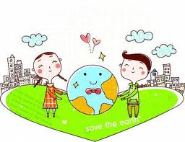
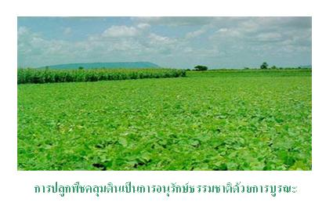
3. การนำกลับมาใช้ใหม่ หรือที่เรียกว่า รีไซเคิล นอกจากการถนอมรักษาและการบูรณะฟื้นฟูสิ่งแวดล้อมและทรัพยากรธรรมชาติแล้ว การนำทรัพยากรธรรมชาติและสิ่งแวดล้อมที่ใช้ไปแล้วกลับมาใช้ใหม่ถือเป็นการอนุรักษ์อีกวิธีหนึ่ง ซึ่งการอนุรักษ์ชนิดนี้จะทำได้ดีกับทรัพยากรน้ำและแร่ธาตุบางชนิด เช่น การนำเศษกระดาษ พลาสติก อลูมิเนียม สังกะสี ตะกั่ว ทองแดง และเหล็กที่ทิ้งแล้วกลับมาหลอมหรือเปลี่ยนสภาพ ให้นำกลับมาใช้ได้อีก เป็นต้น
4. การเพิ่มประสิทธิภาพในการใช้งานสิ่งแวดล้อมและทรัพยากรธรรมชาติบางชนิดจะไม่สามารถนำมาใช้ประโยชน์ได้มาก เช่น น้ำที่ไหลลงมาตามลำน้ำ ถ้าหากสร้างเขื่อนขวางกั้นลำน้ำเพื่อยกระดับของน้ำให้เขื่อนสูงขึ้น แล้วนำพลังงานน้ำนั้นมาใช้ผลิตกระแสไฟฟ้า ซึ่งเป็นการเพิ่มประสิทธิภาพในการใช้งานอีกวิธีหนึ่ง

5. การนำสิ่งอื่นมาใช้ทดแทนการนำสิ่งอื่นมาใช้ทดแทนทรัพยากรธรรมชาติและสิ่งแวดล้อมบางชนิดอาจทำได้ เช่น การนำก๊าซธรรมชาติ มาใช้ทดแทนน้ำมันเชื้อเพลิงในรถยนต์ การใช้พลังงานแสงอาทิตย์ทดแทนพลังงานไฟฟ้า ซึ่งทำให้ประหยัดค่าน้ำมันเชื้อเพลิงในการผลิตกระแสไฟฟ้า เป็นต้น
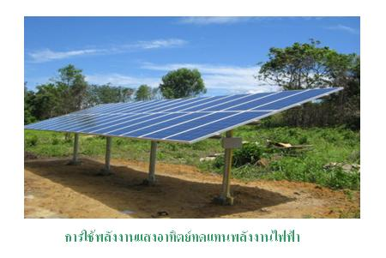
6. การสำรวจแหล่งทรัพยากรเพิ่มเติมเป็นการค้นหาสิ่งแวดล้อมและทรัพยากรธรรมชาติมาใช้ให้เกิดประโยชน์ทางด้านเศรษฐกิจและสังคม เช่น การใช้เครื่องตรวจสอบรังสีในการสำรวจแร่ยูเรเนียม การใช้ระบบคลื่นแผ่นดินไหวเทียมเพื่อสำรวจหาน้ำมันและก๊าซธรรมชาติ เป็นต้น
7. การประดิษฐ์ของเทียมขึ้นใช้ ความเจริญก้าวหน้าด้านวิทยาศาสตร์และเทคโนโลยี ทำให้มนุษย์สามารถผลิตของเทียมขึ้นใช้แทนการใช้ทรัพยากรธรรมชาติ เช่น ยางเทียม ไหมเทียม เป็นต้น ความสามารถดังกล่าวจึงช่วยลดปริมาณการใช้ทรัพยากรธรรมชาติบางชนิดให้น้อย

แนวทางอนุรักษ์สิ่งแวดล้อม
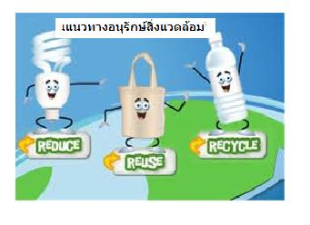
การอนุรักษ์สิ่งแวดล้อมจะได้ผลยั่งยืนข้อมูลนั้น ตลอดจนต้องใช้มาตรการทางกฎหมายควบคุมแนวทางในการอนุรักษ์อย่างยั่งยืนมี 3 แนวทางดังนี้
1.การให้การศึกษาคือการสอนให้เข้าใจถึงหลักการ วิธีการอนุรักษ์ มีจริยธรรมเกิดสำนักและร่วมในการอนุรักษ์
2.การใช้เทคโนโลยีในการนำทรัพยากรธรรมชาติและสิ่งแวดล้อมมาใช้ให้เกิดประโยชน์
3.การใช้กฎหมายควบคุมเป็นวิธีการสุดท้ายในการดำเนินการ
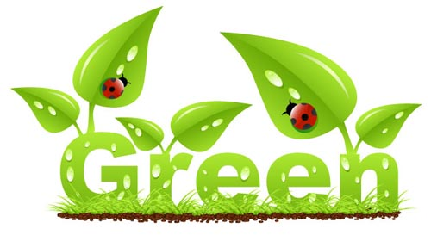
การอนุรักษ์สิ่งแวดล้อม

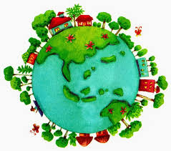

โดย

องค์การบริหารส่วนตำบลหนองบัว

โทร 075-290948

ประจำเดือน พฤศจิกายน 2559

